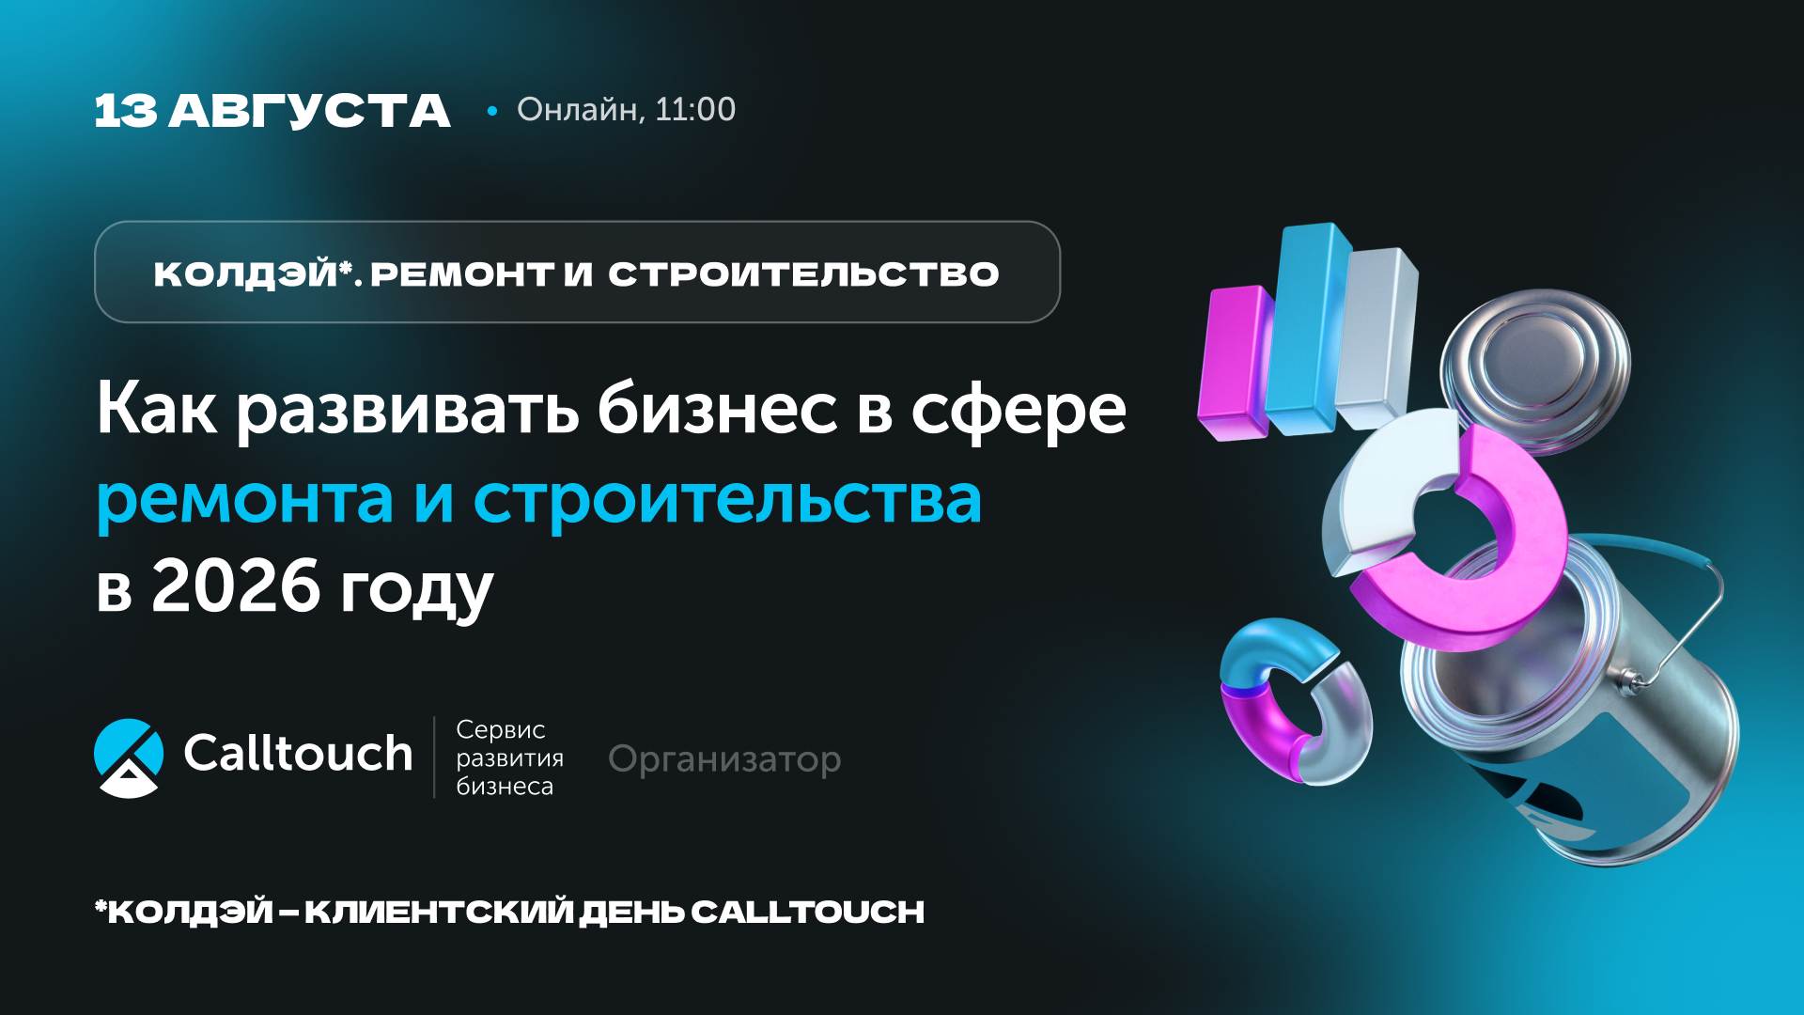
Привет, на связи Calltouch.
Уже завтра проведем Колдэй.Ремонт и строительство — конференцию для экспертов и лидеров в этой сфере.
Обсудим:
- Где сейчас спрос, как себя ведет аудитория и на чем можно вырасти;
- Как закрывать сделки и удерживать маржу в текущих условиях;
- Медийку, работу с базой, контроль кол-центра и не только.
Старт в 11.00. Увидимся в онлайне.
*Колдэй — клиентский день Calltouch.

